Souhrnné vysvětlení zadávacích podmínek veřejné zakázky:

„Zlepšení dostupnosti v oblasti masivu Sněžníka II
- podruhé“

Zadavatel tímto předkládá souhrnné vysvětlení zadávacích podmínek na základě nejasností vzešlých z prvotního zadávacího řízení:
- K ocenění DIO z E.2.1
DIO z části PD pro MODSIL II/311 nutno aktualizovat s ohledem na doplňované objekty řady 200
DIO je součástí zadávací dokumentace. Vzhledem k předpokládanému termínu realizace, který je až v roce 2026, zpracuje vybraný zhotovitel stavby aktualizaci DIO včetně odsouhlasení s dopravním inspektorátem Policie ČR Ústí nad Orlicí v předstihu min. 2 měsíce před zahájením příslušné etapy výstavby.

- U položek 17411 a 17581 většiny objektů je uveden odkaz na položku 9183E2. Tato položka se však v žádném rozpočtu nevyskytuje.
U obou položek 17411 ZÁSYP JAM A RÝH ZEMINOU SE ZHUTNĚNÍM a 17581 OBSYP POTRUBÍ A OBJEKTŮ Z NAKUPOVANÝCH MATERIÁLŮ odkaz ignorovat.

3. Součástí zadávací dokumentace je soupis prací pro SO 301 - Přeložka vodovodu, který je uveřejněn pouze ve formátu .xls.
Objekt SO 301 Přeložka vodovodu je v soupisu prací obsažen jednou položkou jako soubor. Jako příloha k soupisu prací byla předložena příloha v editovatelném formátu .xlsx obsahující jednotlivé položky. Tato příloha nebude v jiném formátu vytvářena.

4. V čl. 7., bod 7. Obchodních podmínek pro stavební práce schválených usnesením Rady Pardubického kraje R/1364/22 (dále jen „OP“) se mimo jiné uvádí: „Dílo též není schopno převzetí, je-li počet vad přímo nebránících užívání zjištěných v předávacím řízení neúměrný rozsahu a složitosti stavby, nebo dílo nesplňuje ani běžné požadavky na estetickou kvalitu.“ V této souvislosti žádáme zadavatele o bližší specifikaci běžných požadavků na estetickou kvalitu, např. o uvedení technických norem, metodik, nebo jiných zdrojů, ze kterých bude zadavatel vycházet při posuzování estetické kvality předmětného díla.
OP jsou dokumentem určeným k opakovanému použití bez provádění změn (resp. se změnami a odchylkami definovanými mimo OP v SoD) pro všechny stavby zadávané Pardubickým krajem. Cílem tohoto přístupu má být transparentnost, konzistentnost a v konečném důsledku šetření prostředků (čas, práce), protože OP není třeba studovat pro účely každého zadávacího řízení samostatně, budou totiž v každé zakázce stejné. Daní za to je stav, kdy ne všechna ustanovení jsou relevantní pro každou zakázku. Pokud tedy jde o estetickou kvalitu ve vztahu k dílu, kterým je převážně silnice, taková kritéria lze hledat a posuzovat jen stěží. Lze tak mít za to, že žádná funkční realizace nemůže v tomto kritériu nevyhovět.
5. V čl. 3., odst. 1. Smlouvy o dílo je uvedeno, že objednatel předá zhotoviteli staveniště „do 1. 3. 2026.“ Může zadavatel specifikovat, kdy dojde k předání staveniště? Pro potenciální zhotovitele je den předání staveniště zásadní, neboť je dle čl. 2., bod 6. OP prvním dnem realizace díla a dle čl. 4., bod 16. OP po dobu zimní technologické přestávky není zhotovitel oprávněn realizovat dílo. Zimní technologická přestávka je definována v čl. 9., bod 2. OP jako období od 1.11. běžného roku do 31.3. roku následujícího. Zimní technologická přestávka není výslovně uvedena v čl. 9., bod 5. OP mezi situacemi představujícími oprávněné zastavení stavby a dle čl. 3., odst. 2. Smlouvy o dílo zimní technologické přestávky nebudou žádným způsobem kompenzovány. Pokud by došlo k předání staveniště např. ke konci roku 2025, nemohl by zhotovitel s ohledem na čl. 4., bod 16. OP realizovat dílo až do 31. 3. 2026, ačkoliv i tato doba by se započítávala do doby realizace. Vzhledem ke skutečnosti, že doba realizace díla je hodnotícím kritériem dle čl. 11. Zadávací dokumentace a její interval je dle čl. 10., odst. 10.3 Zadávací dokumentace stanoven v rozmezí od 365 do 547 kalendářních dnů, je za účelem porovnatelnosti nabídek nezbytné stanovit, zda mají účastnící řízení do doby realizace díla v rámci svých nabídek zahrnout zimní technologickou přestávku od 1.11.2025 do 31.3.2026 (případně její poměrnou část) a zimní technologickou přestávku od 1.11.2026 do 31.3.2027. Počet dní zimní technologické přestávky obsažených v době realizace díla je tedy podstatný nejen pro účastníky řízení ale první řadě i pro zadavatele pro vyhodnocení nabídek účastníků. Potvrdí tedy zadavatel, že k předání staveniště dojde dne 1. 3. 2026? Případně doplní zadavatel zimní technologickou přestávku mezi situace představující oprávněné zastavení stavby, tak aby se zimní technologické přestávky nezapočítávaly do doby realizace díla?
Doba realizace je definována v kalendářních dnech. Zimní technologická přestávka je definována pouze pro stavby, jejichž doba realizace je stanovena ve stavebních dnech. V období od 1. 3. do 31. 3. (a stejně tak v podzimním/zimním období) je tak zhotovitel oprávněn provádět dílo bez nutnosti schválení objednatelem a doba realizace běží. Zadavatel skutečně též nemá v úmyslu předávat staveniště v zimním období, ledaže by na tom s vybraným dodavatelem byla shoda, a předání staveniště směřuje k začátku března (s ohledem na to, že jde o období vegetačního klidu). Redefinici způsobu počítání času (z kalendářních na stavební dny) zadavatel v úmyslu nemá. Jednalo by se o značný zásah do jednoho z okruhů, který byl v přípravě zakázky (v souvislosti s dopadem do způsobu hodnocením nabídek) složitě projednáván s poskytovatelem dotace.

6. V čl. 4., odst. 4. Smlouvy o dílo se uvádí: „Pro vyloučení možné pochybnosti se ujednává, že na jakékoli případné vady díla zjištěné v předávacím řízení se hledí jako na vady nebránící užívání, pokud zhotovitel zajistí pro stavbu v takovém stavu nejpozději ke dni zjištění vad veřejnoprávní povolení jejího užívání (provozu).“ Prosíme o informaci, z jakého ustanovení zadávací dokumentace vyplývá, že je k zajištění veřejnoprávního povolení užívání (provozu) stavby povinen zhotovitel. Máme za to, že povolení užívání (provozu) stavby by měl zajišťovat objednatel jakožto stavebník a zhotovitel má povinnosti toliko k součinnosti při kolaudaci stavby dle čl. 4., bod 6. OP, případně k součinnosti při uzavírání smlouvy o předčasném užívání díla.
Takovou povinnost smlouva skutečně nestanovuje. Jedná se pouze o možný způsob, jakým může dodavatel zadavateli v pochybnostech vyvrátit, že stavba má vady bránící užívání. S ohledem na zájem na co nejrychlejším obnovení provozu proto zadavatel, zvolí-li dodavatel tento postup a bude o povolení užívání díla usilovat, nebude bránit. Preferovaná je samozřejmě situace, kdy spor o stav dokončení díla k okamžiku jeho předání ani nenastane.

7. V čl. 4., odst. 5 Smlouvy o dílo se uvádí, že „…maximální trvání takto prodloužené lhůty pak může bez ohledu na možnou složitost poměrů v území činit 300 dnů.“ Může zadavatel specifikovat, za jakých podmínek bude lhůta pro provedení zaměření stavby v S-JTSK, výškovém systému Balt po vyrovnání a návrhy geometrických plánů a geodetické dokumentace stavby pro potřeby digitální technické mapy činit 300 dnů?
Zadavatel preferoval odlišnou formulaci, kdy měl v úmyslu definovat minimální dobu pro odstranění tohoto nedodělku, kterou dodavateli poskytne. Zvolená formulace řešící maximální dobu je výsledkem projednání konceptu ZD s poskytovatelem dotace. Zadavatel má historickou zkušenost s obtížemi při obstarávání geodetických podkladů zejména z doby pandemie COVID-19. Další případy, ve kterých bylo obstarání, resp. projednání geodetický podkladů extrémně složité bylo v územích s probíhajícími komplexními pozemkovými úpravami nebo dokonce s nevypořádaným přídělovým plánem. Prokáže-li však dodavatel i jinou závažnou okolnost, která mu ve zpracování a předání geodetických podkladů brání, lze uvažovat o (patrně postupném) prodloužení doby k odstranění takového nedodělku až do uvedeného maxima. Překročení uvedené doby pak může zadavateli značně ztížit situaci při administraci projektu pro účely dotace a potenciálně přivodit vznik škody.

8. Jaké je množství a zatřídění jednotlivých druhů nebezpečného odpadu, laboratorní protokoly nebo aspoň zatřídění PAU.
Rozbor PAU není součástí PD
Rozbor PAU ani laboratorní protokoly nejsou součástí projektové dokumentace. V rámci soupisu prací jsou rozpoložkovány jednotlivé materiály (betonová suď, kamenná suť, asfaltové vrstvy, atd.), tak aby bylo možné separátně ocenit jednotlivé druhy odstraňovaných materiálů.

9. SO 204 je v soupisu prací položka č. 42031A PŘECHOD DESKY MOSTNÍCH OPĚR Z PROST BETONU DO C20/25. V popisu položky je uvedeno betonový práh z betonu C30/37 XC2, XF2, XD1. Ve výkrese D.2.3 NAVRHOVANÝ STAV – ŘEZY je u betonového prahu uveden beton C30/37 XC4, XF4. Který materiál má účastník zahrnout do své cenové nabídky?
Položka v soupisu prací bude ponechána, zhotovitel nacení beton C25/30 XF3.
10. U SO 204 je v soupisu prací položka č. 421325A MOSTNÍ NOSNÉ DESKOVÉ KONSTRUKCE ZE ŽELEZOBETONU C30/37. V popisu položky je uveden beton C35/45 XC2, XF2, XD1. Ve výkrese D.2.3 NAVRHOVANÝ STAV – ŘEZY je uveden beton C30/37 XC2, XF2, XD1. Který materiál má účastník zahrnout do své cenové nabídky?
Položka v soupisu prací bude ponechána, zhotovitel nacení beton C30/37 XC2, XF2, XD1.
11. U SO 204 je v soupisu prací položka č. 451314 PODKLADNÍ A VÝPLŇOVÉ VRSTVY Z PROSTÉHO BETONU C25/30. V popisu položky je uveden beton C25/30nXF1, C25/30nXF3. Ve výkrese D.2.3 NAVRHOVANÝ STAV – ŘEZY je u podkladního betonu pod dlažby a opevnění koryta uveden beton C20/25n XF3. Který materiál má účastník zahrnout do své cenové nabídky?
Položka v soupisu prací bude ponechána, zhotovitel nacení beton C25/30n XF3.
12. U SO 207 je v soupisu prací položka č. 421325 MOSTNÍ NOSNÉ DESKOVÉ KONSTRUKCE ZE ŽELEZOBETONU C30/37. V popisu položky je uveden beton C35/45 XC2, XF2, XD1. Ve výkrese D.5.2 NAVRHOVANÝ STAV – ŘEZY je uveden beton C30/37 XC2, XF2, XD1. Který materiál má účastník zahrnout do své cenové nabídky?
Položka v soupisu prací bude ponechána, zhotovitel nacení beton C30/37 XC2, XF2, XD1.

13. Zpřesňující informace ohledně položky 911EC2 v SO 183. Ve výkazu výměr je uvedena výška svodidla 1,1m, ale ve výkresové dokumentaci je výška 0,8m. Dále PD k položce 9111A2 silniční zábradlí s vodorovnými madly. Z poskytnuté dokumentace není patrné umístění ani tvar tohoto zábradlí.
Zhotovitel nacení svodidla minimální výšky 0,8 m
Zábradlí bude namontováno na provizorním chodníku na křídlech MP. Bude se jednat například o trojmadlové zábradlí z inventáře zhotovitele s výplní z pletiva. Dále bude zábradlí provedeno na předmostích ve zbylých délkách pro navedení chodců na MP. Zde se dá použít například mobilní oplocení.
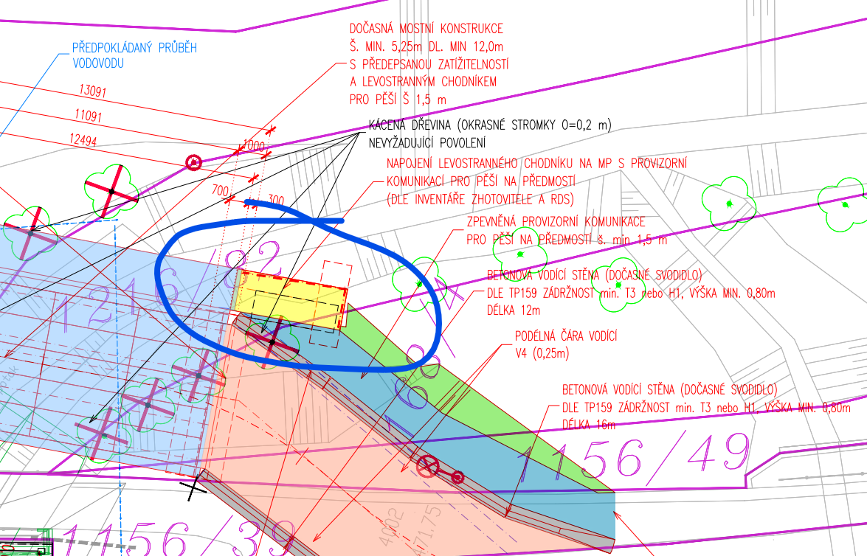

14. V projektové dokumentaci v sekci Zásady organizace výstavby je uvedeno, že celková délka trasy je 9,58 km z toho je 1,627 km bez úpravy. V koordinačních situacích jsou tyto úseky bez úprav vyznačení šedivým staničením. Výkaz výměr však obsahuje i tyto úseky bez úpravy. V zadávací dokumentaci je uvedeno, že modernizace se týká celých 9,58 km. Žádáme o vysvětlení, v jakém rozsahu uvažuje zadavatel modernizaci komunikace. V případě, že rozsah bude celých 9,58 km žádáme o opravu příloh ZOV, koordinačních situací a ostatních částí PD.
- Rozsah stavby je uveden v dokumentu E.1 ZÁSADY ORGANIZACE VÝSTAVBY – TECHNICKÁ ZPRÁVA na str. 2 v bodě A).
- Způsob rekonstrukce jednotlivých úseků je popsán v tabulce ETAPY REKONSTRUKCE, která je uvedena na str. 8 dokumentu A – PRŮVODNÍ ZPRÁVA

15. jaké bude využití frézovaného materiálu (pol.56962 apod)?

Do krajnic se uvažuje s využitím vyfrézovaného materiálu. Zbývající přebytečný materiál bude odvezen na skládku SÚS PK.

16. V položce 113338 je odkaz na položku 5633, ale ta neexistuje.

V rozpočtu je chybně uveden odkaz na položku 5633, správně má být odkaz na položku 56335.

17. Pol. 9117C1 zábradelní svodidlo.

Zhotovitel nacení zábradelní svodidlo se svislou výplní

18. Pol. 587205 předláždění krytu z betonových dlaždic – uložení.

Položka pro předláždění krytu z betonových dlaždic se uvažuje uložit do MC lože.

19. V SO 182 pol. 911CB1 je dodávka a montáž betonového svodidla, další položka demontáž, ale další je nájem.

Zhotovitel v položce 911CB1 nacení dodávku a montáž dočasné betonové vodící stěny, v položce 911CB3 zhotovitel nacení demontáž a odvoz dočasné betonové vodící stěny do skladu zhotovitele, v položce 911CB9 zhotovitel nacení nájemné na dočasnou betonovou vodící stěnu.

20. SO 182 pol. 917424 a 917425 chodníkové obruby z kamenných obrubníků. Ve výkazu výměr je uvedeno, že se jedná o odstranění obrubníků a částečně nové.

V položkách 917424 a 917425 zhotovitel nacení komplet dodávku obrubníků včetně montáže a podkladního betonu s opěrou .

21. V SO 207 položka 33817B SLOUPKY OHRADNÍ A PLOTOVÉ Z DÍLCŮ KOVOVÝCH DODATEČNĚ
KOTVENÉ je ve výkazu výměr uvedeno: „celkem dle projektové dokumentace včetně dodávky, montáže, kotvení, podlití atp“.

Předpokládá se obnova stávajícího oplocení v daném rozsahu, který je uveden v PD. Oplocení bude obnovováno mezi halou firmy „Isolit-Bravo“ a rozvodnou skříní. Zhotovitel nacení obnovu oplocení v tomto rozsahu:
